

|  |  |  |  |  |  |  |  |  |  |  |  |  |
| --- | --- | --- | --- | --- | --- | --- | --- | --- | --- | --- | --- | --- |
| MI  Manuale Installazione  CoralloSmart Versione 1.0   |  |  | | --- | --- | | Riferimento |  | | Versione | 1.0 | | Data | 03/01/2023 | | Destinatario |  | | Presentato da | Tutto il Team | | Approvato da |  | |

RevisionHistory

|  |  |  |  |
| --- | --- | --- | --- |
| **Data** | **Versione** | **Descrizione** | **Autori** |
| 03/01/2023 | 1.0 | Prima stesura | FP |
| 05/01/2023 | 1.0 | Revisione | Tutto il team |

# Composizione Team e Acronimi

|  |  |  |
| --- | --- | --- |
| **Nome e Cognome** | **Matricola** | **Acronimo** |
| Attilio Gismondi | 0512105896 | AG |
| Ersilio Petretta | 0512110513 | EP |
| Francesco Perillo | 0512106817 | FP |
| Giuseppe Adinolfi | 0512111935 | GA |
| Graziano Giuseffi | 0512104852 | GG |

Sommario

RevisionHistory 2

Composizione Team e Acronimi 2

1. Introduzione 3

2. Avvio Applicazione Web 3

3. Avvio Applicazione in Locale 3

4. Prima di installare 3

4.1 Preparazione IDE 3

4.2 Preparazione Basi di Dati 4

4.3 Installazione Server e Avvio 6

5. Primo Accesso 6

5.1Credenziali per il primo accesso 6

1. Introduzione

Questo manuale ha come scopo quello di mostrare le operazioni da eseguire per l’avvio dell’applicazione web “CoralloSmart”.

In aggiunta nel documento saranno presenti le procedure di installazione dell’applicazione per l’utilizzo in locale.

1. Avvio Applicazione Web

Requisiti di Sistema:

• Web Browser

• Connessione ad internet

• Nessun particolare requisito hardware o sistema operativo consigliato.

1. Avvio Applicazione in Locale

Non disponendo di un server Tomcat remoto, l’applicazione è disponibile solo all’installazione e lancio

in locale.

Requisiti di sistema:

• Web browser

• Connessione ad internet

• Java 11(Download)

• Server Tomcat v9(Download)

• MySQLWorkbench (Download)

• Intellij Ultimate (Download) o un IDE di preferenza

1. Prima di installare

## 4.1 Preparazione IDE

Avviare l’IDE di preferenza (nel nostro caso prenderemo come esempio Intellij Idea) e fare la fork del

repository su GitHub al seguente link. Tutti i file utili al setting del progetto saranno in automatico copiati in un progetto in locale. L’IDE avrà poi bisogno del Server Tomcat, di cui si parla al paragrafo 4.3 e del

Database di cui si parla nel prossimo paragrafo

## 4.2 Preparazione Basi di Dati

Il database utilizzato per la persistenza dei dati è fornito da MySQLWorkbench il quale deve essere necessariamente installato in locale.

Successivamente alla fase di installazione è possibile avviare il programma cliccando

sulla sezione “Database” del menù in alto a sinistra

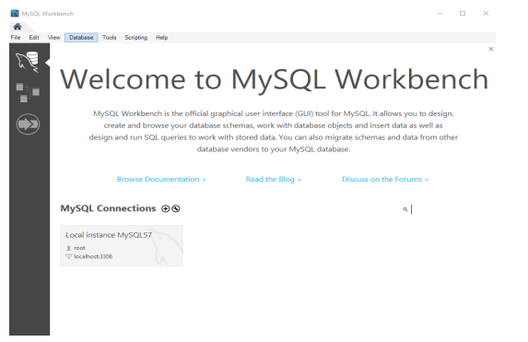

Successivamente selezionare “Connect to Database”:

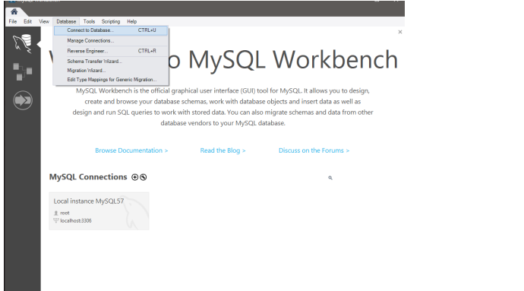

Viene mostrato il box per l’inserimento delle credenziali:

* Hostname: localhost
* Username: root
* Password: root

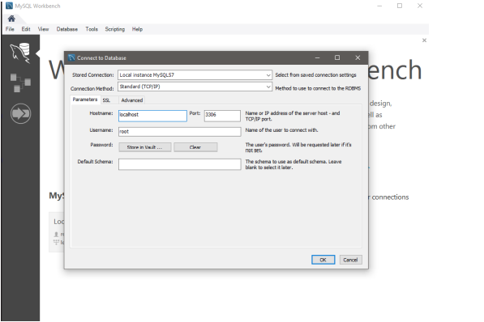

Lo script che genera il database viene eseguito all’interno di MySQLWorkbench, è necessario importare in locale lo script SQL per utilizzare la piattaforma.

Lo script è visualizzabile al seguente [link](https://github.com/GerardoIuliano/CoralloSmart/tree/main/src/test/resouces).

Una volta aperto il file selezionare l’intero script e copiarlo, dopodiché aprire MySQLWorkbench.

A questo basterà incollare lo script precedentemente copiato ed eseguirlo cliccando l’apposito tasto.

Infine, basterà cliccare il tasto “*refresh”* nella sezione *“Schemas”* per visualizzareil database appena creato e popolato.

4.3 Installazione Server e Avvio

Completata la configurazione del database, è necessario installare il server Tomcat. Seguire la guida all’installazione e avvio del server, disponibile al seguente [link](https://www.jetbrains.com/help/idea/configuring-and-managing-application-server-integration.html). Una volta avviato il server, aprire il browser e digitare, nella barra degli indirizzi: <http://localhost:8080/CoralloSmart/>

1. Primo Accesso

5.1Credenziali per il primo accesso

A questo punto bisogna compilare i campi del form con i propri dati personali così da poter creare un account Sostenitore ed essere pronto per accedere alle sue funzionalità.

È possibile accedere al sistema utilizzando i seguenti username e password a seconda del tipo di utente:

|  |  |  |
| --- | --- | --- |
| USERNAME | PASSWORD | TIPO ACCOUNT |
| ersi.petre@gmail.com | root | Responsabile ARPA |

Una volta effettuato il login, è possibile accedere alle funzionalità del sistema in base all’utente che ha

effettuato l’accesso